Le CAUE cherche un chef de projet Environnement (CDD- 8 mois)

Emploi fonctionnel : Non
Libellé de l’emploi fonctionnel Pas d’emploi fonctionnel renseigné
Famille de métier : Environnement
Niveau recherché : Bac +4/5 avec une expérience significative.
Métier(s) : Chef de projet en Environnement

Présentation du CAUE :
La loi sur l’architecture n° 77-2 du 3 janvier 1977 affirme que l’architecture est une expression de la culture. Elle pose le principe que la création architecturale, la qualité des constructions, leur insertion harmonieuse dans le milieu environnant, le respect du patrimoine et des paysages naturels ou urbains, sont d’intérêt public.

Pour garantir le respect de cet intérêt public, cette loi prévoit la création d’un Conseil d’Architecture, d’Urbanisme et de l’Environnement (CAUE) par département.
En l’an 2000, la loi relative à la solidarité et au renouvellement urbains du 13 décembre (dite « loi SRU »), fait apparaître les CAUE dans le Code de l’urbanisme.

En Guadeloupe, le CAUE a été fondé en 1981, dans un contexte précurseur des premières lois de décentralisation.

Les missions du CAUE :
Le CAUE met en œuvre sa mission de service public à travers l’information et la sensibilisation, le conseil et l’accompagnement, la formation et l’animation territoriale ; dans le domaine de l'architecture, de l'urbanisme et de l'environnement.

Les missions du CAUE de la Guadeloupe se résument ainsi :

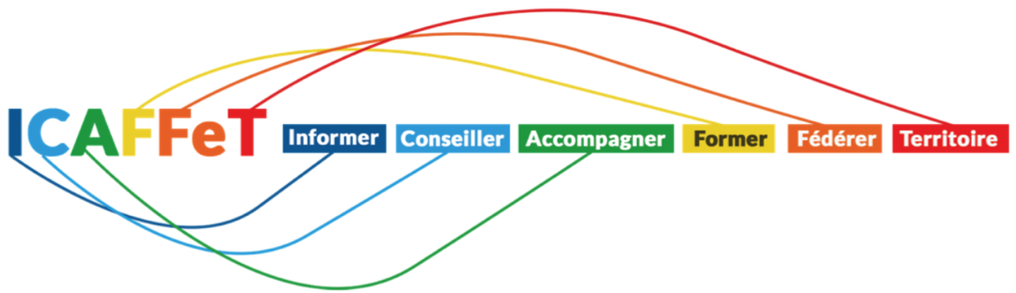
Le public cible :

Il offre ses services à toutes les parties prenantes du cadre de vie : ceux qui le conçoivent, ceux qui le bâtissent et ceux qui l’habitent au quotidien. Ainsi, le CAUE bénéficie à un large public :

- les collectivités territoriales, leurs groupements et établissements publics : communes, intercommunalités, agglomérations, département, région,
- les élus, les techniciens territoriaux et leurs associations,
- l’État, ses agents, ses services et établissements publics,

- les particuliers et candidats privés à la construction,
- les professionnels de l’aménagement, du développement urbain et de la construction ainsi que leurs représentations : architectes, urbanistes, paysagistes, environnementalistes, ingénieurs…
- les sociétés d’aménagement et les organismes publics de l’habitat social,
- les structures d’enseignement, les organismes de formation, les enseignants et élèves,
- les associations et représentations de la société civile.

Les missions du poste :
Le chef de projet environnement à pour mission la réalisation et accompagnement à la réalisation de projets mis en œuvre par le CAUE. (FORUM pédagogique de l’Education au Développement Durable- Gestion Résiliente des Espaces Ecologiques de Nature en Ville- Territoire Engagé pour la Nature.)

Les projets à suivre :

Projet : Forum pédagogique EDD :
Dimensionnement : 14h/semaine de décembre 2019 à Mai 2020.
- Animer, réaliser et coordonner une mission ou un projet
- CO- animer les COPIL
- Assurer le suivi des demandes de financement et la gestion budgétaire du projet.
- Rédiger analyser un cahier des charges pour divers prestations (exemple : assistant logistique, infographie, film, média, presse, photos, sécurité, aménagement site, nettoyage, restauration, scénographie, transport, etc…)
- Sélectionner et piloter les prestataires pour la réalisation d’un événement,
- Sélectionner et piloter les participants pour la réalisation d’un événement, (conférenciers, animateurs, formateurs)
- Participer à la rédaction des outils de communication (programme, livret d’accueil, courriers d’invitations, présentation ppt, etc.),
- Participer à l’organisation du site pouvant accueillir du public,
- Suivre la logistique,
- Planifier les tâches pour la bonne exécution du contrat,
- Contrôler les préparations et le bon déroulement d’un événement,
- Proposer et développer les méthodologies ad hoc
- Réaliser les dossiers et documents support à la mission ou au projet
- Mesurer la satisfaction du public cible.
- Rédiger le rapport d’exécution et le bilan financier.

Projet : Gestion Résiliente des Espaces Ecologiques de Nature en ville (GREEN- Ville Guadeloupe) :
Dimensionnement : 12h/semaine de décembre 2019 à juin 2020.
- Analyser et synthétiser l’ensemble des éléments de la bibliographie répertorié dans l’outil ZOTERO
- Co-création d’un questionnaire des besoins et difficultés sur territoire avec PLANTE & CITE.
- Diffuser le questionnaire
- Réaliser des entretiens ciblés
- Analyser les réponses compilées à partir du questionnaire.
- Identification des sites pilotes pour la réalisation de tests in situe.
- Organisation et animation des COPIL
- Préparation des outils (vidéos et guides) en collaboration avec PLANTE & CITE.

Projet : Territoires Engagés pour la Nature:
Dimensionnement : 4h/semaine de janvier 2020 à juin 2020.
- Identifier le besoin en formation des élus et techniciens du territoire sur les questions de la biodiversité et l’aménagement du territoire.
- Bâtir les formations.

Divers : 5h/semaine
- Rédiger un rapport de mission sur l’ensemble des projets suivi,
Participer aux réunions de services et autres réunions internes,

Temps de travail :
Temps plein, 35 h, hebdomadaire.

Type d’hébergement : Pas de logement

Lien hiérarchique :
Travaille sous la responsabilité hiérarchique de la direction et de l’animateur de la fonction environnement.

Type de contrat :
CDD

Durée :
8 mois à partir de décembre 2019.

